Pièces supplémentaires à joindre au dossier : CR de la dernière AG et RIB

Formulaire de DEMANDE DE SUBVENTION
Année 2021
A retourner en Mairie de Salaise avant le 31 décembre 2020, délai impératif

Cadre réservée à l’administration CR de la dernière AG
RIB
Date d’arrivée : Bilan financier
Bilan prévisionnel
Projet spécifique

Cadre réservée à l’administration :
Suite donnée
Conformité de la demande
Rejet
En attente de pièces ou d’informations complémentaires
Observations :

Présentation de l’association
Identification :
Nom de l’association :
Objet : (cf statuts de l’association)

Numéro SIREN (l’association peut le réclamer auprès de l’INSEE) :
Numéro du récépissé en préfecture ou sous-préfecture :
Activités principales réalisées :

Adresse du siège social :
Code postal : Commune :

Téléphone de l’association : Portable :
fax : Courriel :
site internet :
Adresse de correspondance (si différente du siège) :

L’association est-elle (cocher la case) : nationale Départementale
régionale locale
Union, fédération, réseau auquel est affiliée votre association :

Nombre TOTAL d’adhérents :
Nombre d’adhérents Salaisiens :
Nombre d’adhérents mineurs :

Votre association a-t-elle des adhérents personnes morales : OUI Lesquelles ? NON

Votre association est-elle reconnue d’utilité publique : OUI NON

Moyens humains de l’association :

Nombre total de salariés :
Nombre total de bénévoles :

Identification du bureau de l’association :
PRESIDENT
Nom : Prénom :
Adresse :
Téléphone : Courriel :

SECRETAIRE :
Nom : Prénom :
Adresse :
Téléphone : Courriel :

TRESORIER :
Nom : Prénom :
Adresse :
Téléphone : Courriel :

Lieux des activités de l’association :

Lieu utilisé régulièrement par l’association et fréquence :

…
Lieu utilisé ponctuellement par l’association (ex. Assemblée générale, réunion, …) et fréquence :

…

Identification de la personne chargée du présent dossier de subvention :
Nom : Prénom :
Fonction :
Téléphone : Courriel :

Je, soussigné, ,
Président(e) de

Certifie sur l’honneur l’exactitude des informations renseignées dans la présente demande de subvention et ses annexes (bilan financier, bilans prévisionnels, projet)

Fait à , le
Signature et tampon de l’association :

A retourner en Mairie de Salaise avant le 31 décembre 2020, délai impératif
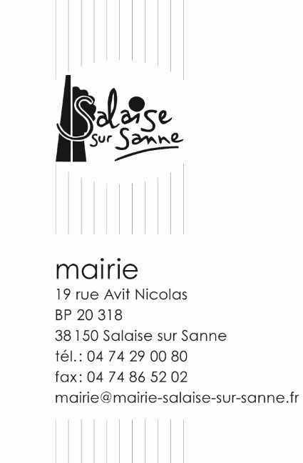
Annexe 1

Nom de l’association :

Animations portées par l’association : (à remplir avec précision)
Manifestations de l’exercice écoulé 2019/2020 ou 2020 (si année civile)
Manifestions | Dates précises

Manifestations de l’exercice à venir 2020/2021 ou 2021 (si année civile)
Manifestions | Dates précises

Animations portées par la ville de SALAISE SUR SANNE
Votre association a-t-elle prévu de participer à une ou plusieurs manifestation(s) portée(s) par la ville de Salaise-Sanne ?
OUI NON
Si oui, laquelle (ou lesquelles) et sous quelle(s) forme(s) ? :

Annexe 2
Nom de l’association :

Bilan financier de l’année écoulée (à détailler ou joindre votre bilan)
Préciser les dates de début et fin d’exercice
Exercice : date de début : date de fin :

DEPENSES/CHARGES | MONTANT | RECETTES/PRODUITS | MONTANT
(A détailler. Exemple : matériel/fourniture, assurance, achats festivités, abonnement, …) |  | (A détailler. Exemple : cotisations, subventions, recettes festivités, …)
TOTAL |  | TOTAL

Ne pas indiquer les centimes d’euros

Annexe 3
Nom de l’association :

Budget prévisionnel de l’année à venir (à détailler ou joindre votre bilan) :
Préciser les dates de début et fin d’exercice
Exercice : date de début : date de fin :

DEPENSES/CHARGES | MONTANT | RECETTES/PRODUITS | MONTANT
(A détailler. Exemple : matériel/fourniture, assurance, achats festivités, abonnement, …) |  | (A détailler. Exemple : cotisations, subventions, recettes festivités, …)
TOTAL |  | TOTAL

Ne pas indiquer les centimes d’euros

Annexe 4
Nom de l’association :
PROJET SPECIFIQUE - Description du projet
(Un exemplaire par projet. à photocopier si besoin)
Responsable de l’action :
Nom : Prénom :
Fonction :
Téléphone : Courriel :

Présentation du projet :
Intitulé :

Date et durée prévues :

Objectifs :

Description du projet :

Public visé :

Moyens mis en œuvre :

Zone géographique ou territoire de réalisation du projet :

Nom de l’association :

Budget prévisionnel du projet :
Est-il prévu une participation financière des bénéficiaires de l’action ou du public visé ?

Tarifs prévus :

DEPENSES/CHARGES | MONTANT | RECETTES/PRODUITS | MONTANT
A détailler |  | Subvention exceptionnelle demandée à la commune | . . . . . . . . . . . . .

